

Escuela de Graduados

**TRABAJO DE INVESTIGACION FINAL PARA OPTAR POR EL TITULO DE:**

MAESTRIA EN COMERCIO ELECTRONICO

Título:

**Coaching virtual en una plataforma de administración de pacientes para una empresa de productos nutricionales.**

Sustentado por:

Nombre: Matricula:

**Starling A. Germosen Reynoso 2014-1569**

**Profesora**

**Dra. Sención R. Yvelice Zorob Avila**

**Distrito Nacional**

**2016**

**Resumen**

El sector nutrición es muy tradicionalista, pues está enfocado a la dependencia de un experto, esto crea descontento en los usuarios que no disponen de una alta disponibilidad de tiempo o que no poseen los recursos económicos suficientes para pagar por su nutrición y también por la asesoría.

Las redes sociales son hoy en día una vía de comunicación bastante influyente en la vida de los ciudadanos, cada día se comparten millones de videos, y billones de textos a través de estos medios, estas se han convertido en partes de nuestra vida, a tal punto que solemos ser influenciados de manera positiva o negativa por las cosas que vemos en estas, por tal razón, las empresas se han abocado a la cacería y captación de clientes potenciales por estos medios, logrando así una fidelización que tiene un costo incuantificable.

Las empresas de nutrición han entendido esta necesidad y han ofrecido sus servicios de seguimiento personalizados mediante plataformas virtuales usando las redes sociales para dar un seguimiento sobre las rutinas alimenticias.

Nuestra propuesta se sostiene en 5 pilares fundamentales: Coaching, Auto Capacitación, Seguimiento, Body Tranformation y Captación de clientes con la plataforma de coaching virtual.

Todos los canales de seguimiento y captación de clientes, redes sociales y marketing digital donde el objetivo interactúa, son evaluados con la finalidad de mejorar el posicionamiento de la empresa Herbalife Dominicana y ayuden a la fidelización del cliente para con la empresa,

**Dedicatoria y Agradecimientos**

**Índice**

**Lista de Tablas**

**Lista de Figuras**

**Lista de Siglas**

**Introducción**

**Capítulo I**

**La alimentación de clientes con productos de nutrición.**

* 1. **Origen y tendencias del uso de productos nutricionales en la alimentación de clientes.** 
     1. **Origen del uso de productos nutricionales en la alimentación de clientes.**

Para comprender el origen de la comercialización de productos nutricionales y suplementos para control de peso, hay que remontarse a la época de los años 50’s y 60’s, cuando el aspecto físico comenzó a cobrar importancia tanto en hombres como en mujeres. Sin embargo estos cambios en la mentalidad de la sociedad aumento con el surgimiento de los centros comerciales del siglo XIX; cuya intención era agrupar varios comercios en uno solo, con aspecto de confort y lujo, incentivando de esta manera el consumo masivo, no solo por lo que las personas necesitaban sino más bien por cómo se exhibían los productos. (IDUS, 2016)

Dichos productos alcanzaron su popularidad en el mercado a finales de los 60’s, contribuyeron a este los cambios en los hábitos alimenticios de las personas debido a su preocupación por padecer de problemas cardiovasculares y sobrepeso. (IDUS, 2016)

No todo el mundo consigue llevar una dieta sana debido en parte a nuestro estilo de vida moderno. Las encuestas dietéticas sugieren que la ingesta de determinados micronutrientes dista de ser óptima. El proyecto EURRECA, financiado por la UE, detectó ingestas inadecuadas de vitamina C, vitamina D, ácido fólico, calcio, selenio y yodo. (Consejo Europeo de Información sobre la Alimentación (EUFIC), 2016)

Una reciente comparación de las encuestas nacionales reveló un problema generalizado con respecto a la ingesta de vitamina D, además de la mayor propensión de ciertos grupos de edad a tener un consumo bajo de minerales. Por ejemplo, existe preocupación por cuál debería ser la ingesta adecuada de hierro en niñas adolescentes en Dinamarca, Francia, Polonia, Alemania y el Reino Unido. Los niveles bajos de hierro en mujeres jóvenes aumentan el riesgo de que los bebés nazcan con bajo peso, deficiencia de hierro y retraso en el desarrollo cerebral. (Consejo Europeo de Información sobre la Alimentación (EUFIC), 2016)

En la actualidad, el consumo de productos nutricionales se ha convertido en un modo de vida, no solo para perder peso, es utilizado para prevenir futuras enfermedades, mantener la calidad de salud, proveer energía y aumentar masa muscular. (nnovacion.gob, 2015).

* + 1. **Tendencia del uso de productos nutricionales en la alimentación de clientes.**

Según la doctora Marianne Isaac de Carrillo en su trabajo de investigación “Tendencia actual de los productos naturales” los productos naturales que los pacientes buscan se dividen en dos grandes ramas:

**Productos de Uso Medicinal**: son productos naturales que presentan un efecto farmacológico, se encuentran en forma de farmacéuticos como capsulas, tabletas, soluciones y comprimidos, cuando son de origen vegetal se denominan Fito terapéuticos.

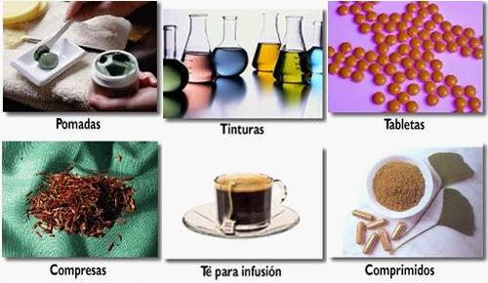

**Productos Nutracéuticos**: deriva de la unión de las palabras Nutrición + Farmacéuticos, son productos naturales con propiedades biológicas activas beneficiosas para la salud y con una capacidad preventiva y/o terapéutica definida.

Pueden ser productos alimenticios no procesados como el brócoli, la soja, el pescado, pero por lo general el termino es usado para productos que están en forma farmacéutica, como capsulas tabletas o soluciones, que contienen los componentes activos de estos alimentos en forma concentrada para absorber de forma más efectiva estos nutrientes de forma directa como por ejemplo los flavoides, isoflavonas, aceite de pescado, ácidos grasos omega 3, etc.

Los productos Nutracéuticos tienen dos categorías principales las cuales son:

* **Alimentos Funcionales**: Ejercen una función preventiva más que terapéutica, como por ejemplo los jugos verdes, carne o leche de soja, barras ricas en fibra, yogures enriquecidos con pro bióticos, etc.
* **Suplementos Nutricionales**: Contienen vitaminas, minerales, aminoácidos que no necesariamente son de origen natural, estos tienen la finalidad de mantener el buen estado de salud, prevención de enfermedades, proveer energía, aumentar la masa muscular, entre otros, supliendo el cuerpo de los componentes que necesita y que normalmente no se obtienen de una alimentación normal.



En contraste a una vida cada dia mas artificial, las personas están buscando cada ves mas lo :natural” para alimentarse, asi como prevenir y curar envermedades, hoy en dia existe ams conciencia sobre los efectos adversos de los medicamentos convencioneles, los cuales actúan en base a sanar el problema una vez esta, Estados Unidos, Europa y Japon, son los que dominan el ranking de potencias que buscan los productos naturales obtenidos orgánicamente, en contradicción con su población general que se alimenta básicamente de comida chatarra y procesada.

Las principales tendencias que se verán en la industria de alimentos y bebidas en el 2015 han sido identificadas por Innova Market Insights.Innova Market 300 (BNP Media, 2016)

"El paso de las etiquetas "limpias" a las etiquetas "claras" es una tendencia clave para el 2015, lo que refleja el paso a reivindicaciones claras y sencillas para la máxima transparencia", informó Lu Ann Williams, directora de Innovación de Innova Market Insights. "Satisfacer las necesidades de los consumidores se ha convertido en un elemento fundamental, así como focalizar las demandas del consumidor gourmet en casa, transformar la ingeniería del mercado de los snacks para que se adapte a los estilos de vida de hoy, y luchar contra la obesidad con un enfoque en la nutrición positiva”.

Etiquetas "limpias": De las etiquetas limpias a las etiquetas cada vez más claras y transparentes. Se prevé un aumento de la demanda por parte del consumidor de etiquetas cada vez más sencillas en el envase del producto. La manera de mostrar la información en los envases del producto será un punto clave este año.

Alimentación conveniente y fácil: Se buscan productos que permiten combinaciones y versatilidad en la cocina, como por ejemplo kits de ingredientes, productos que faciliten cocinar y que estén listos para consumir.

Marketing entre personas de 20 a 35 años: Este segmento de población representa alrededor de un tercio de la población mundial. Es el grupo de personas en el que la industria de la alimentación ha puesto un foco especial, por el volumen que suponen. Quieren estar bien informados, probar cosas diferentes y conocer la historia detrás de los alimentos, pero tienen menos probabilidades de ser leales a marcas específicas.

Snacks saludables: Se buscan alimentos fáciles de consumir en cualquier momento y lugar, desde productos que se toman entre horas hasta los que algunas veces incluso reemplazan el desayuno o cena. El carácter nutritivo y saludable de este tipo de productos es cada vez más valorado.

Grasas y carbohidratos buenos: El énfasis en las grasas buenas (como las grasas insaturadas) en las etiquetas de los productos son cada vez más populares. También se buscan los azúcares naturales por encima de los azúcares añadidos o los edulcorantes artificiales.

Proteínas: Aunque el movimiento hacia alimentos ricos en proteínas no es nuevo, las empresas están destacando ahora la fuente de las proteínas, incorporándolas en los productos de alimentación. El uso de fuentes alternativas de proteínas, como las algas, va en aumento.

Ingredientes con frutas: Cada vez son más los nuevos productos que incluyen en sus formulaciones el uso de las frutas, desde las más comunes hasta las más exóticas.

Alimentos congelados: Los avances en el procesado de los alimentos congelados permiten mantener mejor las propiedades nutricionales de los alimentos y conseguir productos fáciles, equilibrados y de buen sabor, es decir, productos de conveniencia.

Aumento de la calidad en la marca privada: La marca privada está siendo cada vez más valorada, y los productos de mayor calidad y de menor precio son atractivos para las personas consumidoras.

La textura: Esta característica recibe cada vez más atención frente a otras como el olor o sabor. Se buscan productos que mezclen texturas diferentes, entre las que destaca la textura crujiente y crocante, en los productos con base de cereal. (BNP Media, 2016)

**Comercialización de productos nutricionales y suplementos.**

**La publicidad agresiva que han montado las empresas que se dedican a la venta de suplementos ha creado la necesidad de suplementar la nutrición, a pesar de que una buena alimentación balanceada podría suplir todos los requerimientos de vitaminas y minerales en las personas sanas, debido a esto los suplementos nutricionales mantienen una posición fuerte en el mercado**

**Productos para adelgazar**

**Objetivos:**

**Adelgazar sin dieta ni ejercicio**

**Disminuir el apetito**

**Disminuir la absorción de grasas y carbohidratos**

**Quemar grasa**

**Evitar el efecto rebote después del tratamiento**

El origen del internet dio paso un nuevo modelo de marketing, permitiendo que los productos se puedan comercializar a través de páginas webs, la mayoría de los productos nutricionales no se encuentran en vitrinas exhibiéndose al público, si no que se pueden comprar por catálogos virtuales.

* 1. **Estrategias en las ventas de productos nutricionales de empresas exitosas.**

**Herbalife**

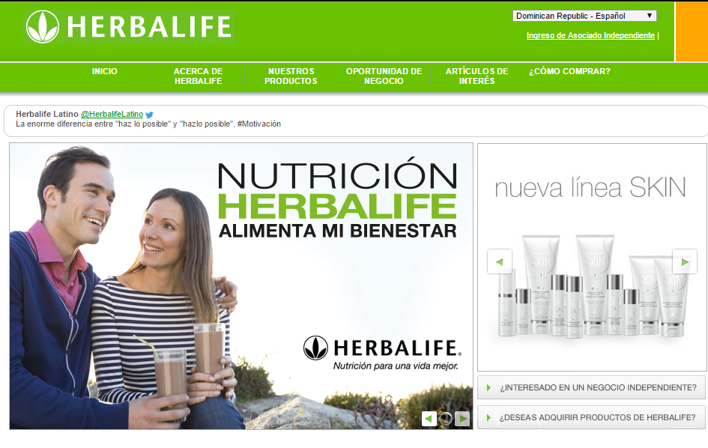

Acerca de Herbalife: Herbalife es una compañía global de nutrición, dedicada a la venta de productos para el cuidado personal; destinados a promover calidad de vida y bienestar general. A lo largo de sus 36 años de historia, Herbalife se consolidó como una empresa innovadora, ofreciendo productos con los más altos estándares de calidad, en más de 90 países, a través de una red de Asociados Independientes. (Herbalife, 2016)

Visión: Cambiar la vida de las personas.

Misión: Cambiar la vida de las personas ofreciendo los mejores productos del mundo para una buena nutrición y bienestar, así como la mejor oportunidad de negocio en venta directa.

Valores: Los valores que nos motivan son:

El Producto: Nuestro compromiso con los estándares más exigentes en materia de seguridad y ciencia en el desarrollo y fabricación de nuestros productos es una parte integral de nuestra misión para la nutrición. Somos producto del producto.

Asociados Independientes: Nos motivan las necesidades de nuestros Asociados Independientes y nos inspiran sus historias.

Socios: Procuramos rentabilidad y crecimiento a fin de incrementar el valor para todos nuestros socios, incluyendo Asociados Independientes, clientes, accionistas y empleados.

Empleados: Nos respetamos unos a otros, triunfamos como equipo y valoramos el sentido del humor.

Comunidades: Hacemos de nuestras comunidades mejores lugares para vivir y trabajar.

El Trabajo: Tomamos decisiones basadas en hechos, no en rumores. Trabajamos arduamente y somos responsables. Nos esforzamos en alcanzar la excelencia.

Ética: Hacemos las cosas de manera correcta, honesta y ética. Actuamos debidamente.

Filosofía: Usamos, llevamos, hablamos.

Actitud: Lo hacemos divertido, simple y mágico. (Herbalife Global, 2014)

**4Life**

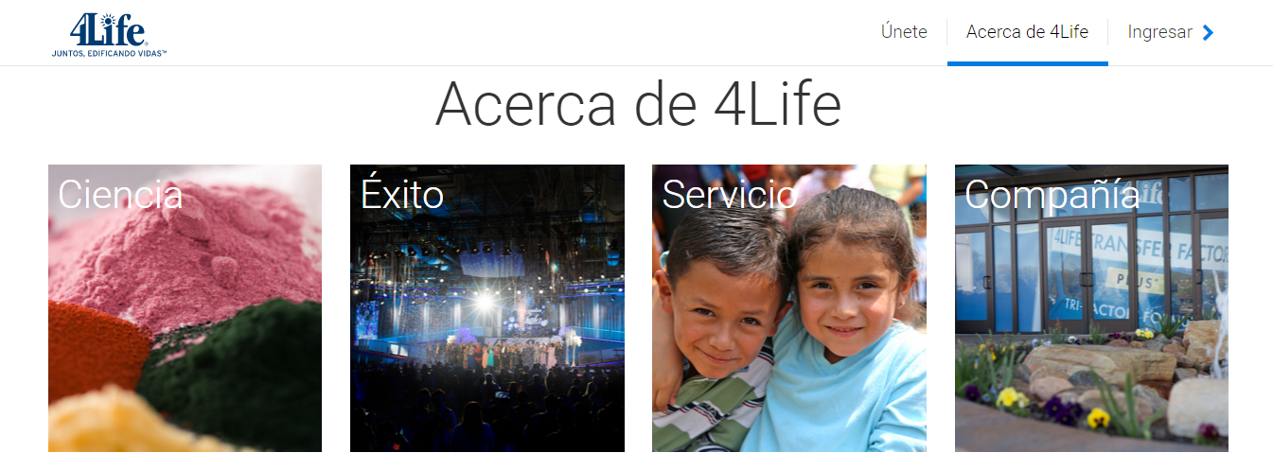

Compañía: En 4Life creemos en el trabajo en equipo para ayudar a las personas a vivir una vida sana y satisfactoria. Queremos que te sientas bien de trabajar para una compañía con la que puedas lograr éxito personal y ayudas a otros a alcanzarlo. (4Life, 2016)

Siendo una de las primeras 50 empresas en el mundo según la revista Direct Selling News, 4Life ha dedicado más de 17 años a la investigación y desarrollo de productos 4Life Transfer Factor certificados que provean valioso respaldo al sistema inmunitario.

Servicio: Todo lo que 4Life® hace gira en torno al servicio. A medida que tu vida cambia con los insuperables productos y la oportunidad de 4Life, tú puedes cambiar la vida de otras personas a través de valiosos actos de servicio.

Nuestra meta es hacer una verdadera diferencia en la vida de los niños y las familias, en los países donde 4Life hace negocios. Al desarrollar relaciones duraderas con organizaciones de beneficencia y las familias, construimos un legado de servicio que les permite a estos niños convertirse en ciudadanos productivos de sus comunidades. Nos enfocamos en tres áreas fundamentales en la vida de un niño: nutrición, vivienda y educación. El respaldo de nuestros distribuidores y empleados a Foundation 4Life®, nuestra entidad sin fines de lucro, y hacia 4Life Fortify®, nuestro programa de alimentación, nos permite proveer a los niños y familias las herramientas necesarias para que sean autosuficientes y desarrollen su habilidad para romper el círculo de pobreza para las generaciones futuras.

Ciencia: Desde 1998, 4Life Research® te ha ofrecido los productos de la mejor calidad para respaldar tu sistema inmunitario y bienestar general. Estamos comprometidos con la innovación continua y el descubrimiento científico, con productos para ayudarte a vivir una vida más sana.*

Las fórmulas de los productos 4Life son el resultado de la investigación y compromiso con la más alta calidad y eficacia. El certificado de garantía de 4LifeTransfer Factor® asegura la identidad, pureza, potencia, y composición de cada uno de los productos 4Life Transfer Factor que consumes.

El equipo interno de Investigación y Desarrollo reúne a doctores y científicos que mantienen a 4Life en la delantera de los avances de la ciencia. Adicionalmente, nuestro Consejo de Ciencias Médicas (HSAB) colabora en el desarrollo de nuevos productos y la continua investigación de la ciencia 4Life Transfer Factor®.

Éxito: ¿Estás cansado de trabajar para otros? ¿Estás listo para tener la libertad de controlar tu propia agenda? Entonces llegó el momento de enfocarte en ¡un futuro diferente! Al convertirte en distribuidor 4Life, puedes esforzarte hoy y recibir pagos al día siguiente. También puedes calificar para ganar vacaciones con todos los gastos pagados y premios de miles de dólares ¡en efectivo! 4Life te ofrece una oportunidad de negocios excepcional, respaldo de primer nivel, y valiosas herramientas y recursos, incluyendo reuniones regionales y convenciones internacionales.

Nuestros distribuidores disfrutan de una carrera muy gratificante, que les brinda la posibilidad de obtener incomparable respaldo a la salud, y libertad financiera… al compartir estos beneficios ¡con otros! Construye hoy mismo, un negocio desde tu hogar y disfruta los beneficios de recibir pagos al día siguiente. (4Life, 2016)

Nature’s Sunshine

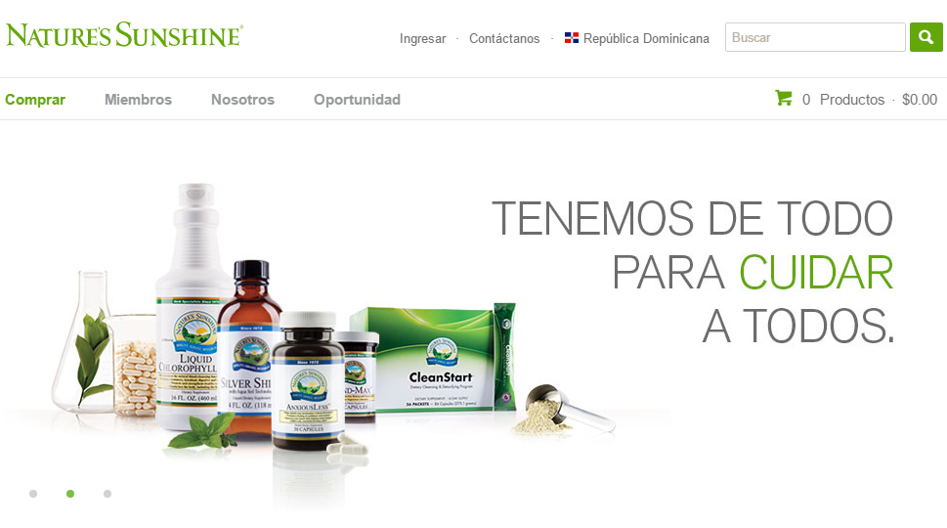

Nuestro propósito: Creemos que la salud natural y el bienestar tienen el poder de cambiar vidas; y a través de nuestros productos, nuestra gente y nuestra oportunidad de negocio, trabajamos para que esto sea una realidad cada día. (Nature's Sunshine Inc., 2013)

En el mundo actual donde se exageran demasiado las declaraciones cuestionables de ingredientes y de productos que van y vienen, Nature's Sunshine es la opción probada para las personas que buscan los beneficios duraderos de una buena salud.

Nuestra longevidad es una prueba de nuestra estabilidad y de nuestro sabio manejo de los negocios; en lo que respecta a nuestra amplia y estable gama de productos y nuestro compromiso a la innovación y la pertinencia, y nuestras pruebas rigurosas y exigentes de control de calidad, y nuestra propia producción, establece a NSP en los más altos estándares en la industria. La calidad, la experiencia y los resultados son comprobados, por lo que son de confianza y recomendados por profesionales de la salud natural y los clientes de todo el mundo.

Así, mientras que la transformación es una promesa osada y enfática para hacer, la hacemos con confianza. Nature’s Sunshine trae salud y bienestar a millones de clientes cada día. Y cuando la gente está más sana, las vidas son realmente transformadas.

Nuestros productos: Nuestros productos de primera calidad hacen más que mejorar la salud de las personas: transforman sus vidas. Adquirido de fuentes probadas y fabricado con los estándares de calidad más rigurosos, nuestra gama única de productos ofrece más de 500 soluciones personalizadas para optimizar tu salud.

Desde el cuidado orientado a productos esenciales diarios y soluciones de control de peso, nuestros eficaces productos naturales cuentan con las mejores materias primas que la tierra tiene para ofrecer. Creados partiendo de la naturaleza, y arraigados en la ciencia, nuestros extraordinarios productos ofrecen resultados maravillosos una y otra vez.

Nuestra calidad:

* Pasó uno: Materia prima.

Viajamos por todo el mundo para inspeccionar las instalaciones y los procesos de nuestros proveedores, para asegurarnos de que los ingredientes naturales de la más alta calidad se cosechen y manipulen protegiendo los nutrientes esenciales clave. Luego, verificamos el verdadero potencial beneficioso de cada ingrediente.

* Segundo paso: Fórmulas eficaces.

Nuestro equipo de científicos formula nuestros productos con un incansable cometido a la pureza y potencia de cada ingrediente. Es por eso que nuestros clientes confían en los constantes resultados comprobados de los productos naturales de Nature’s Sunshine.

* Paso tres: Manufactura propia.

Hacemos y envasamos los productos Nature’s Sunshine en nuestras propias instalaciones, bajo condiciones y normas que cumplen con los reglamentos mundiales más exigentes.

* Paso cuatro: Pruebas de principio a fin.

Algunos pensarían que es obsesivo llevar a cabo más de seiscientas pruebas en los productos Nature’s Sunshine. Estamos de acuerdo. Estamos absolutamente obsesionados con crear productos de inigualada potencia, pureza y constantes resultados. Ésa es la atención que les pusimos los últimos cuarenta y dos años, y la que les seguiremos poniendo.

Así que cada persona en cualquier parte del mundo a la que enviamos nuestros millones de productos puede confiar en esas fórmulas puras, potentes y de resultados comprobados creadas por nosotros… los obsesivos perfeccionistas de Nature’s Sunshine. (Nature's Sunshine Inc., 2013)

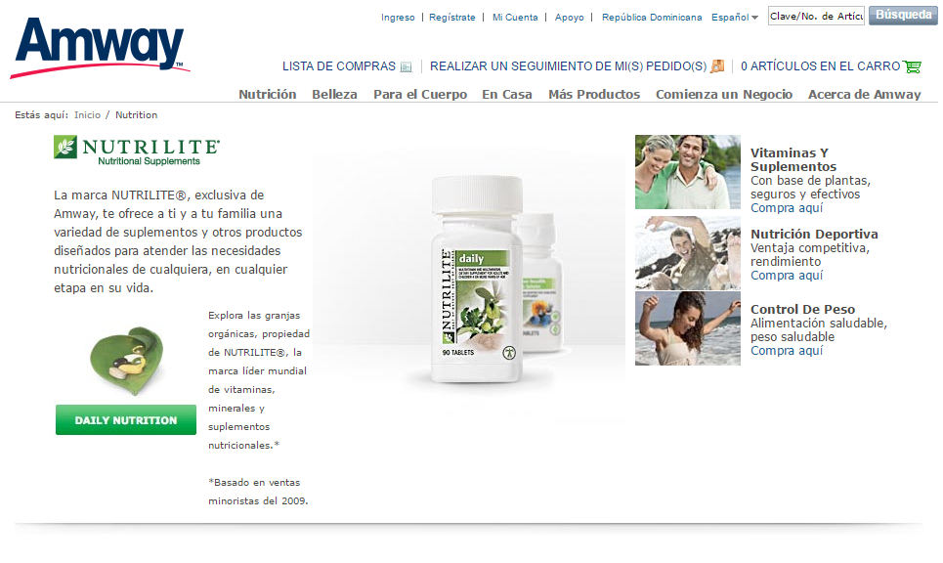

Nutrilite – Amway

La marca NUTRILITE®, exclusiva de Amway, te ofrece a ti y a tu familia una variedad de suplementos y otros productos diseñados para atender las necesidades nutricionales de cualquiera, en cualquier etapa en su vida. (Amway , 2012)

Team Beachbody

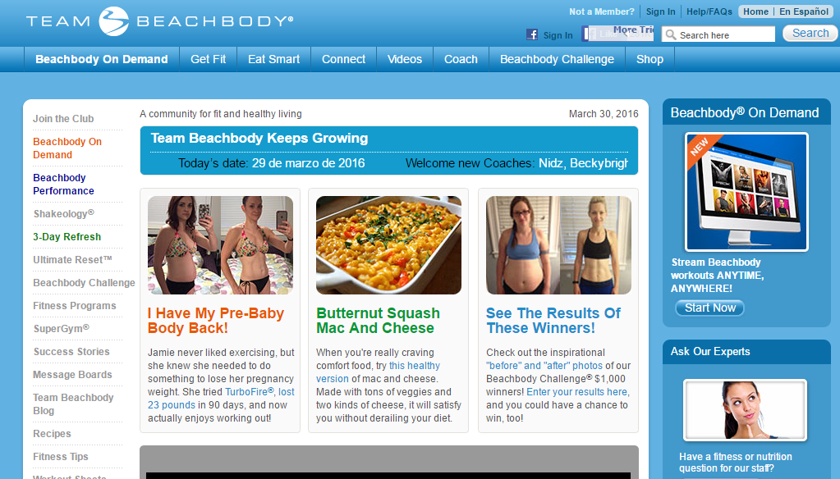

Productos: Team Beachbody tiene una solución para cada necesidad de ejercicio. Ya sea que desees lograr un cuerpo totalmente definido, adelgazar o estar saludable y lleno de energía, contamos con más de 30 productos que te garantizan que lograrás la mejor forma de tu vida. Y, como miembro del Club Team Beachbody, obtendrás descuentos en todas las compras. (Beachbody, 2016)

Comunidad: Cuando eres miembro de Team Beachbody, nunca estás solo. Formas parte de la comunidad donde cientos de personas se apoyan mutuamente, proporcionan responsabilidad y hacen que la salud y el ejercicio sean una prioridad todos los días. Con ese poderoso sistema de apoyo de los compañeros estarás motivado e inspirado para lograr tus objetivos de pérdida de peso y de salud.

Cuando te unes a Team Beachbody, automáticamente se te asigna un Entrenador cuyo objetivo es ayudarte a encontrar los recursos para el apoyo y la motivación, elegir los programas de ejercicios y suplementos, y guiarte con todas las herramientas que transformarán tu cuerpo y tu vida.

Boletines Informativos: Recibe las novedades de los últimos productos, ofertas especiales, sugerencias de ejercicio, motivación y recomendación de salud en la bandeja de entrada de tu correo electrónico todas las semanas. Los boletines informativos de Team Beachbody son informativos y entretenidos y te mantendrán actualizado sobre todos los eventos y noticias importantes. (Beachbody, 2016)

|  |  |  |  |
| --- | --- | --- | --- |
| **Marca** | **Objetivo** | **Ventajas** | **Desventajas** |
| Herbalife | Ofrecer nutrición completa, y soporte en el adecuado ritmo de alimentación. | *Seguimiento personalizado.  *Productos de calidad.  *Productos con nominaciones al Nobel de medicina.  *Planes fáciles de seguir.  *Capacitación de sus distribuidores en temas de nutrición.  *Las etiquetas de los productos indican el modo de empleo, para así reducir el riesgo a los pacientes. | El seguimiento puede resultar molestoso y agobiante.  No todos se capacitan en el área de nutrición lo cual representa un riesgo para los pacientes.  Dudoso modelo de negocios. |
| 4Life | Ofrece nutrición específica respecto a diferentes áreas del desarrollo de la vida. | Productos de calidad.  Planes simples de entender. | Personal no calificado en su mayoría para temas de nutrición.  No poseen registro sanitario de algunos países donde son usados.  Dudoso modelo de negocio |
| Nature’s Sunshine | Ofrece productos naturales con fines terapéuticos. | Productos de calidad.  Más de 500 productos.  La mayoría de sus productos son 100% naturales sin procesos químicos de por medio. | Muchos de sus productos son considerados medicamentos pero se venden sin receta.  Los pacientes pueden adquirir de forma fácil estos fármacos que pueden deteriorar su salud |
| Amway/Nutrilite | Ofrece soporte a un buen estilo de vida alimenticio. | Excelente oportunidad de negocios. | Los productos no son evaluados por empresas externas.  Sus vendedores no están capacitados. |
| Team Beachbody | Ofrece un sistema completo de pérdida de peso y salud general. | Productos de alta calidad.  Instructores altamente capacitados.  Empleados profesionales  Alta gama de paquetes de control de salud.  Asignación de instructores que tienden a ser expertos del fitness. | Sus productos son costosos. |

**1.3 Diagnostico y situación actual de los productos HERBALIFE y seguimiento a clientes en República Dominicana.**

Actualmente Herbalife ofrece Oportunidad de negocio. Conquistando a sus clientes Como Distribuidor Independiente de Herbalife, con posibilidad de trabajar y recibir un ingreso a tiempo parcial, o dedicarse a la oportunidad de negocio a tiempo completo; a través de productos tales como batidos y meriendas de proteínas, vitaminas y suplementos nutricionales, bebidas energéticas y productos para el cuidado de la piel y del cabello, combinados con una alimentación saludable y ejercicio, pueden ayudarle a llevar una vida activa y saludable.

El objetivo de esta empresa es captar clientes que por lo general necesitan perder peso y mantener una vida saludable, promoviendo a través de estos sus productos, pero a ciencia cierta no existe un equipo establecido para desempeñar el rol de asesor continuo, dedicado a dar seguimiento a los consumidores finales del producto.

**Capítulo II**

**Diseño de un modelo de coaching en la evaluación, asesoría y seguimiento de manera virtual a personas que requieren perder peso con una alimentación inteligente.**

**2.1 Condiciones y requerimientos del portal de coaching virtual para la alimentación inteligente.**

**2.1.1 Condiciones previas al modelo de negocios**

Gran parte de los empleos comprenden un alto porcentaje de personas ocupadas, por lo general aquellos empleados de oficina que laboran en horarios extendidos, no tienen suficiente tiempo para dedicarlos a su vida personal, la demanda de servicios provocan que estos estén más pendiente de su trabajo que de su salud. La obesidad va ganando terreno en esas personas cuyo entrenamiento físico es nulo y la alimentación es basada en grasas saturadas provenientes de la comida rápida, debido a que no poseen el tiempo suficiente o los conocimientos necesarios, para alimentarse de manera adecuada. Consumir suplementos nutricionales se ha convertido en tendencia por la facilidad de uso para aquellos con falta de tiempo, con la finalidad de preparar alimentos que contengan los componentes necesarios una nutrición completa. A pesar de ello, muchos de los clientes no reciben la orientación adecuada y terminan abusando de los productos sin obtener los resultados deseados.

La evolución de la tecnología, las herramientas electrónicas y el internet, han facilitado el intercambio comercial a través del comercio electrónico el cual se ha convertido en una manera efectiva de hacer negocios. En el caso de los productos nutricionales y suplementos para el control de peso, la mayoría de estos se comercializan a través de páginas web, dichos portales proveen información básica, catálogos con breve descripción de los productos y consejos útiles de nutrición. En el caso de Herbalife esta empresa posee un modelo de comercialización a través de marketing multinivel, por lo que no se involucran directamente con el consumidor del producto. Los asociados independientes por su parte, la gran mayoría se preocupa más por alcanzar metas financieras y posicionamiento en ventas, descuidando al paciente consumidor final y la satisfacción del mismo.

A raíz de estas condiciones, es que pensando en la satisfacción del cliente se plantea la necesidad de crear una plataforma capaz de brindar asistencia a través de coaching virtual, un modo fácil y práctico para estar al pendiente de la nutrición de aquellas personas que desean perder peso, mantenerse saludables y prevenir enfermedades.

**2.1.2 Requisitos de elaboración.**

En este apartado le corresponde esmerarse en cuanto a programación se refiere porque. aquí vas a hablar de las características y sistema que utilizaras para crear la plataforma. La mecánica del coaching- clientes.

Sasasa ssdsds sdsds dsds sdsd sds sd sdsd sdsdsdsdsdsdsdsdsdsdsdsdsdsdssdsd sdsdsdsdsdsd sd ssd sds sds dsds dsd sdsd ssdds dsds ds ds.

Sasasa ssdsds sdsds dsds sdsd sds sd sdsd sdsdsdsdsdsdsdsdsdsdsdsdsdsdssdsd sdsdsdsdsdsd sd ssd sds sds dsds dsd sdsd ssdds dsds ds ds. Sasasa ssdsds sdsds dsds sdsd sds sd sdsd sdsdsdsdsdsdsdsdsdsdsdsdsdsdssdsd sdsdsdsdsdsd sd ssd sds sds dsds dsd sdsd ssdds dsds ds ds.

**2.2 Componentes y estructura de la estrategia de coaching en el portal para brindar asistencia personalizada.**

Sasasa ssdsds sdsds dsds sdsd sds sd sdsd sdsdsdsdsdsdsdsdsdsdsdsdsdsdssdsd sdsdsdsdsdsd sd ssd sds sds dsds dsd sdsd ssdds dsds ds ds.

Sasasa ssdsds sdsds dsds sdsd sds sd sdsd sdsdsdsdsdsdsdsdsdsdsdsdsdsdssdsd sdsdsdsdsdsd sd ssd sds sds dsds dsd sdsd ssdds dsds ds ds.

Sasasa ssdsds sdsds dsds sdsd sds sd sdsd sdsdsdsdsdsdsdsdsdsdsdsdsdsdssdsd sdsdsdsdsdsd sd ssd sds sds dsds dsd sdsd ssdds dsds ds ds. Sasasa ssdsds sdsds dsds sdsd sds sd sdsd sdsdsdsdsdsdsdsdsdsdsdsdsdsdssdsd sdsdsdsdsdsd sd ssd sds sds dsds dsd sdsd ssdds dsds ds ds.

**2.3 Técnicas y Procedimientos en el desarrollo del coaching virtual en clientes de una empresa comercializadora de productos de nutrición.**

Sasasa ssdsds sdsds dsds sdsd sds sd sdsd sdsdsdsdsdsdsdsdsdsdsdsdsdsdssdsd sdsdsdsdsdsd sd ssd sds sds dsds dsd sdsd ssdds dsds ds ds.

Sasasa ssdsds sdsds dsds sdsd sds sd sdsd sdsdsdsdsdsdsdsdsdsdsdsdsdsdssdsd sdsdsdsdsdsd sd ssd sds sds dsds dsd sdsd ssdds dsds ds ds.

Sasasa ssdsds sdsds dsds sdsd sds sd sdsd sdsdsdsdsdsdsdsdsdsdsdsdsdsdssdsd sdsdsdsdsdsd sd ssd sds sds dsds dsd sdsd ssdds dsds ds ds. Sasasa ssdsds sdsds dsds sdsd sds sd sdsd sdsdsdsdsdsdsdsdsdsdsdsdsdsdssdsd sdsdsdsdsdsd sd ssd sds sds dsds dsd sdsd ssdds dsds ds ds.

**Capítulo III**

**Valoración del modelo propuesto en el posicionamiento de la empresa Herbalife**

**3.1 Ejemplificación de la factibilidad en la plataforma de seguimiento a clientes en la Empresa Herbalife.**

Los tres elementos principales en los que se apoyara la plataforma para funcionar

1. Factor económico

2. Herbalife y herramientas de apoyo para publicidad.

3. La estructura organizacional.

Sasasa ssdsds sdsds dsds sdsd sds sd sdsd sdsdsdsdsdsdsdsdsdsdsdsdsdsdssdsd sdsdsdsdsdsd sd ssd sds sds dsds dsd sdsd ssdds dsds ds ds.

Sasasa ssdsds sdsds dsds sdsd sds sd sdsd sdsdsdsdsdsdsdsdsdsdsdsdsdsdssdsd sdsdsdsdsdsd sd ssd sds sds dsds dsd sdsd ssdds dsds ds ds. Sasasa ssdsds sdsds dsds sdsd sds sd sdsd sdsdsdsdsdsdsdsdsdsdsdsdsdsdssdsd sdsdsdsdsdsd sd ssd sds sds dsds dsd sdsd ssdds dsds ds ds.

**3.1.1 Factibilidad Económica: Relación Coste - Beneficio**

Se supone que la inversión es mínima, puesto que la mayor inversión seria en publicidad a través de las redes sociales con publicidad paga que se visualiza de manera automática en los perfiles de usuario. Por lo que el retorno de beneficios será gratificado siempre que se mantenga una buena masa de clientes.

Sasasa ssdsds sdsds dsds sdsd sds sd sdsd sdsdsdsdsdsdsdsdsdsdsdsdsdsdssdsd sdsdsdsdsdsd sd ssd sds sds dsds dsd sdsd ssdds dsds ds ds.

Sasasa ssdsds sdsds dsds sdsd sds sd sdsd sdsdsdsdsdsdsdsdsdsdsdsdsdsdssdsd sdsdsdsdsdsd sd ssd sds sds dsds dsd sdsd ssdds dsds ds ds. Sasasa ssdsds sdsds dsds sdsd sds sd sdsd sdsdsdsdsdsdsdsdsdsdsdsdsdsdssdsd sdsdsdsdsdsd sd ssd sds sds dsds dsd sdsd ssdds dsds ds ds.

**3.1.2 Factibilidad Técnica: Herbalife/Herramientas y Canales de Apoyo**

Comercialización de productos Herbalife y por supuesto que esta compañía tenga popular prestigio y herramientas de apoyo para publicidad.

Sasasa ssdsds sdsds dsds sdsd sds sd sdsd sdsdsdsdsdsdsdsdsdsdsdsdsdsdssdsd sdsdsdsdsdsd sd ssd sds sds dsds dsd sdsd ssdds dsds ds ds.

Sasasa ssdsds sdsds dsds sdsd sds sd sdsd sdsdsdsdsdsdsdsdsdsdsdsdsdsdssdsd sdsdsdsdsdsd sd ssd sds sds dsds dsd sdsd ssdds dsds ds ds. Sasasa ssdsds sdsds dsds sdsd sds sd sdsd sdsdsdsdsdsdsdsdsdsdsdsdsdsdssdsd sdsdsdsdsdsd sd ssd sds sds dsds dsd sdsd ssdds dsds ds ds.

**3.1.3 Factibilidad Operativa: Estructura Organizacional**

La estructura organizacional con la que operara.

Describir los operarios de la misma. El famoso comunity management

Sasasa ssdsds sdsds dsds sdsd sds sd sdsd sdsdsdsdsdsdsdsdsdsdsdsdsdsdssdsd sdsdsdsdsdsd sd ssd sds sds dsds dsd sdsd ssdds dsds ds ds.

Sasasa ssdsds sdsds dsds sdsd sds sd sdsd sdsdsdsdsdsdsdsdsdsdsdsdsdsdssdsd sdsdsdsdsdsd sd ssd sds sds dsds dsd sdsd ssdds dsds ds ds. Sasasa ssdsds sdsds dsds sdsd sds sd sdsd sdsdsdsdsdsdsdsdsdsdsdsdsdsdssdsd sdsdsdsdsdsd sd ssd sds sds dsds dsd sdsd ssdds dsds ds ds.

**3.2 Ventajas y desventajas de una plataforma de seguimiento a clientes en el proceso de lograr una alimentación inteligente.**

Sasasa ssdsds sdsds dsds sdsd sds sd sdsd sdsdsdsdsdsdsdsdsdsdsdsdsdsdssdsd sdsdsdsdsdsd sd ssd sds sds dsds dsd sdsd ssdds dsds ds ds.

Sasasa ssdsds sdsds dsds sdsd sds sd sdsd sdsdsdsdsdsdsdsdsdsdsdsdsdsdssdsd sdsdsdsdsdsd sd ssd sds sds dsds dsd sdsd ssdds dsds ds ds.

Sasasa ssdsds sdsds dsds sdsd sds sd sdsd sdsdsdsdsdsdsdsdsdsdsdsdsdsdssdsd sdsdsdsdsdsd sd ssd sds sds dsds dsd sdsd ssdds dsds ds ds. Sasasa ssdsds sdsds dsds sdsd sds sd sdsd sdsdsdsdsdsdsdsdsdsdsdsdsdsdssdsd sdsdsdsdsdsd sd ssd sds sds dsds dsd sdsd ssdds dsds ds ds.

**Conclusiones y Recomendaciones**

Sasasa ssdsds sdsds dsds sdsd sds sd sdsd sdsdsdsdsdsdsdsdsdsdsdsdsdsdssdsd sdsdsdsdsdsd sd ssd sds sds dsds dsd sdsd ssdds dsds ds ds.

Sasasa ssdsds sdsds dsds sdsd sds sd sdsd sdsdsdsdsdsdsdsdsdsdsdsdsdsdssdsd sdsdsdsdsdsd sd ssd sds sds dsds dsd sdsd ssdds dsds ds ds.

Sasasa ssdsds sdsds dsds sdsd sds sd sdsd sdsdsdsdsdsdsdsdsdsdsdsdsdsdssdsd sdsdsdsdsdsd sd ssd sds sds dsds dsd sdsd ssdds dsds ds ds. Sasasa ssdsds sdsds dsds sdsd sds sd sdsd sdsdsdsdsdsdsdsdsdsdsdsdsdsdssdsd sdsdsdsdsdsd sd ssd sds sds dsds dsd sdsd ssdds dsds ds ds.

**Glosario**

Sasasa ssdsds sdsds dsds sdsd sds sd sdsd sdsdsdsdsdsdsdsdsdsdsdsdsdsdssdsd sdsdsdsdsdsd sd ssd sds sds dsds dsd sdsd ssdds dsds ds ds.

Sasasa ssdsds sdsds dsds sdsd sds sd sdsd sdsdsdsdsdsdsdsdsdsdsdsdsdsdssdsd sdsdsdsdsdsd sd ssd sds sds dsds dsd sdsd ssdds dsds ds ds.

Sasasa ssdsds sdsds dsds sdsd sds sd sdsd sdsdsdsdsdsdsdsdsdsdsdsdsdsdssdsd sdsdsdsdsdsd sd ssd sds sds dsds dsd sdsd ssdds dsds ds ds. Sasasa ssdsds sdsds dsds sdsd sds sd sdsd sdsdsdsdsdsdsdsdsdsdsdsdsdsdssdsd sdsdsdsdsdsd sd ssd sds sds dsds dsd sdsd ssdds dsds ds ds.

**Referencias Bibliográficas**

**Anexos**

Anexo 1: Ante proyecto de la investigación

Anexo 2:

Anexo 3: